简单文件系统的实现
夏斯华 010155 xiasihua00001@hotmail.com

引言：
文件管理是操作系统中四大资源管理中重要一项。通过实现简单的文件系统的这样的方式，加深对其原理的理解。由于文件系统的博大和考虑的东西很多，再加上自己时间和能力的局限性，故实现一个较为简单的文件系统。

概述：
文件系统主流的不乏有windows的FAT,FAT32,NTFS,以及Linux的等。由于多种原因，我不可能实现很复杂的。在此，规定如下：
文件存储空间的管理：内存中开辟一块空间作为文件存储器，利用FAT表与位示图相结合的方式实现存储空间的分配和回收。文件系统的现场由真正的外存文件实现。
目录结构：原想树型结构较为复杂，想先采用二级目录结构（主文件目录、用户文件目录），结构包含：文件名、物理地址、长度等。但实际开发中采用了一种巧妙的方式，于是就采用了类似Linux系统树型目录结构。
物理结构：链接文件结构。
逻辑结构：流式文件（字符序列的集合，非“非结构的记录式文件”）。
存取方式：顺序存取。（有读写指针）。

实验内容：

算法和数据结构
FCB文件、目录控制信息
struct fcb{
char szName[256];//文件、目录名
int iIndex;//索引
int iFatherIndex;//上级目录的索引 根目录为-1
//int iShared;//共享计数
int Type;//catalog、file两者中一个
//bool IsRoot;//是否为根目录
int iNextBlock;//所指第一块内存地址块 即首址 目录的话就为0
int iLength;//文件长度 目录为0
int state;//使用情况
int IsOpend;//是否为打开状态（只有在state为1，Type为 文件时才有效）打开为1
}FCB[FatLength];//文件或目录的控制信息

int Fat[FatLength];//FAT表和位示图的结合 用于分配物理块和空闲块的回收

实现功能：
该文件系统提供的操作：
格式化：对文件存储器进行格式化，即按照文件系统的结构对存储空间进行布局，并在其上创建根目录及其用于管理文件存储空间等的数据结构。 Format
创建子目录 mkdir
删除子目录 rmdir
显示目录 pwd
更改当前目录（回到上节目录） cd..
创建文件 mk
打开文件 open
关闭文件 close
写文件 vi
读文件 cat
删除文件 rm

程序介绍：
本文件系统采用了VC++6.0（MFC）开发。已经打上静态库（所以可执行文件Filesystem_static较大），假使执行机器应许（包含有MFC类库MFC42d.dll）即可用共享库方式Filesystem_share执行可执行文件。
界面截图如下：
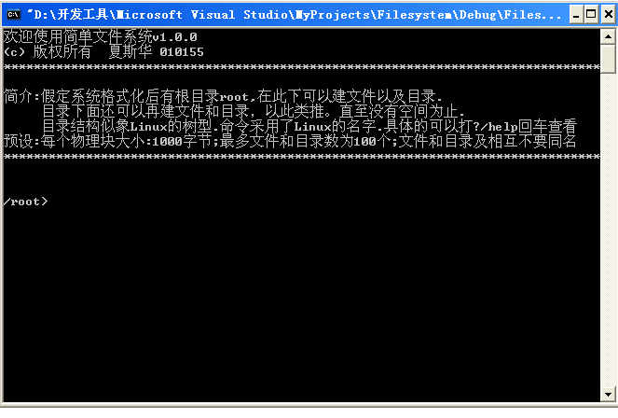
界面风格有点象Linux的命令行。上面已经有所说明。执行可执行文件，进入界面如上所示。显示当前目录名/root之后有命令行提示符>.可以输入命令回车就可以。具体支持哪些命令可以help或?回车查看详情.
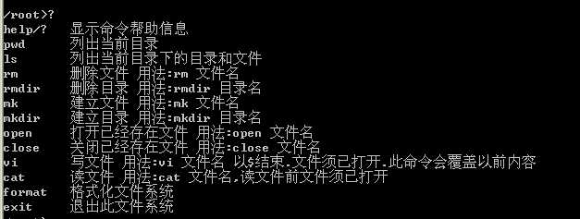
下面试一试多节目录管理：
建立如下结构
只要输入下列命令就可。
root
d1
f1
d2
d3
d4
f2
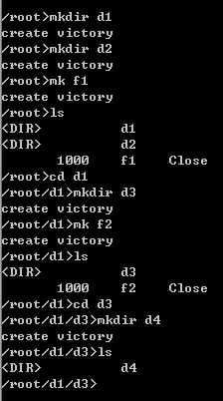
要想在文件f2中写写内容，然后显示；
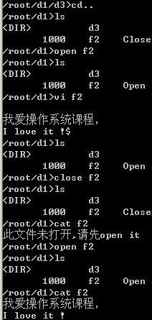
还有其他的功能有待读者自己去尝试！

不足和改进：
由于多种原因，没有解决文件目录同名应许问题。
文件内容修改功能没有增加。

参考文献：
张老师讲义
网上资料

附录：

1．程序源码、可执行文件
见本目录下的 原代码和可执行文件。
注意：执行后会产生文件系统保存文件”FS”,要下次恢复请不要删除.

2．题目
题目1：一个简单文件系统的实现
- 目的：
通过具体的文件存储空间的管理、文件的物理结构、目录结构和文件操作的实现，加深对文件系统内部功能和实现过程的理解。
- 内容
（1）在内存中开辟一个空间作为文件存储器，在其上实现一个简单的文件系统。退出这个文件系统时，需要该文件系统的内容保存到磁盘上，以便下次可以将其回复到内存中来。
（2）文件存储空间管理可采取显式链接（如FAT）或者其他方法。（即自选一种方法）
（3）空闲空间管理可采用位图或者其他方法。注意如果采用了位图和显式方法，可将位图和 FAT表合二为一。
（4）文件目录采用多级目录结构。至于是否采用索引节点结构，自选。
目录项目中应包含：文件名、物理地址、长度等信息。同学可在这里增加一些其他信息。
（5）该文件系统提供的操作：
  - 格式化：对文件存储器进行格式化，即按照文件系统的结构对存储空间进行布局，并在其上创建根目录及其用于管理文件存储空间等的数据结构。
  - 创建子目录
  - 删除子目录
  - 显示目录
  - 更改当前目录
  - 创建文件
  - 打开文件
  - 关闭文件
  - 写文件
  - 读文件
  - 删除文件
（6）以上操作可选择提供，也可全部提供。
题目2
- 源码阅读
- 要求
  - 2.4或者以上版本linux内核
  - 文件管理
主线
（1）create（）即文件建立模块
（2）rm()即文件删除模块
（3）read()/write（）即文件读写模块
可选择其中主线来阅读
  - 给出阅读体会和关键代码部分的分析笔记
- 注意事项
  - 提交形式：至服务器
  - 提交时间：6月20日
  - 工作平台：无要求
  - 以上题目选作一个
  - 报告注明班级、学号、姓名
  - 报告作为平时成绩

